NARAVOSLOVNI DAN OBISK ŽIVALSKEGA VRTA sreda, 19.6. 2019

- Obrazloži zemljevid ZOO-ja!
Katere živalske skupine boš opazoval?

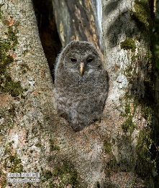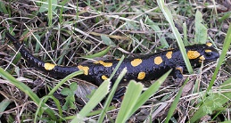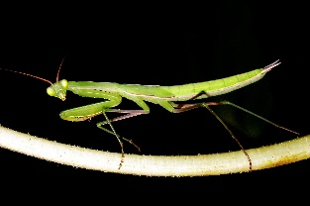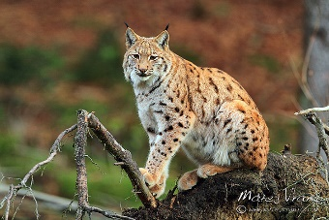

- Naštej življenjska okolja, ki jih opazuješ v vrtu in opiši posamezni habitat! Kako v vrtu posnemajo življenjsko okolje živali v naravi?

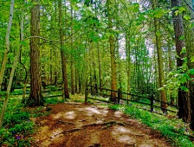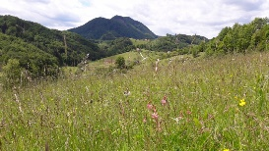

- Zapiši, kaj veš o zgodovini živalskega vrta v Ljubljani!
Katere zoološke vrte v svetu še poznaš?
- Navedi pomen urejanja živalskih vrtov! Zapiši, kako se obnašamo v živalskih vrtovih!
- Opazuj živali pri treh ogradah. Opiši njihovo zgradbo, uvrsti jih v sistem, navedi habitat v katerem živi, opiši obnašanje živali, poišči njihove prilagoditve!

3. NARAVOSLOVNI DAN 7. razred ČASOVNICA
ŽIVALSKI VRT sreda, 19.6. 2019
Prihod v šolo ob 8.00
Zbor v šolski jedilnici: navodila, prevzem malice
Odhod do postaje LPP SLOVENIJA AVTO ( številka 18)
Delo v vrtu:
Od 9.00 do 10.00 7.a vodeno s strani zaposlenega v vrtu
Od 10.00 do 11.00 7.b ogled vrta, reševanje nalog (priloga)
11.00 ogled hranjenja morskih levov
Od 10.00 do 11.00 7.b vodeno s strani zaposlenega v vrtu
11.00 ogled hranjenja morskih levov
Od 11.30 do 12.30 7.a ogled vrta, reševanje nalog (priloga)
12.30 Odhod peš oziroma z LPP-jem proti šoli.
Kosilo 13.15
( v primeru slabega vremena se delo na terenu skrajša in naloge opravijo v razredu)
POTREBŠČINE:
UČENCI: zvezek za naravoslovje, pisala, risalni pribor, trda podlaga
Primerna obutev in obleka, glede na vreme NAROČILNICA : ŽIVALSKI VRT
VEČNA POT 70 , LJUBLJANA
URBANA ZA UČENCE dve smeri
UČNI CILJI: UČENCI
- Znajo opazovati, opisati in narisati dele parka, opisujejo posamezne habitate
- Opazujejo in opisujejo naravno in kulturno dediščino
- Utrjujejo in širijo znanje o sistematiki
- Širijo znanje o deblu strunarjev
- Poznajo pomen živalskih vrtov, delo v njih in bonton
MEDPREDMETNO POVEZOVANJE;
NARAVOSLOVJE, BIOLOGIJA, LIKOVNA UMETNOST, ZGODOVINA, GEOGRAFIJA

Ljubljana; 27.5. 2019 Alenka Malešič

